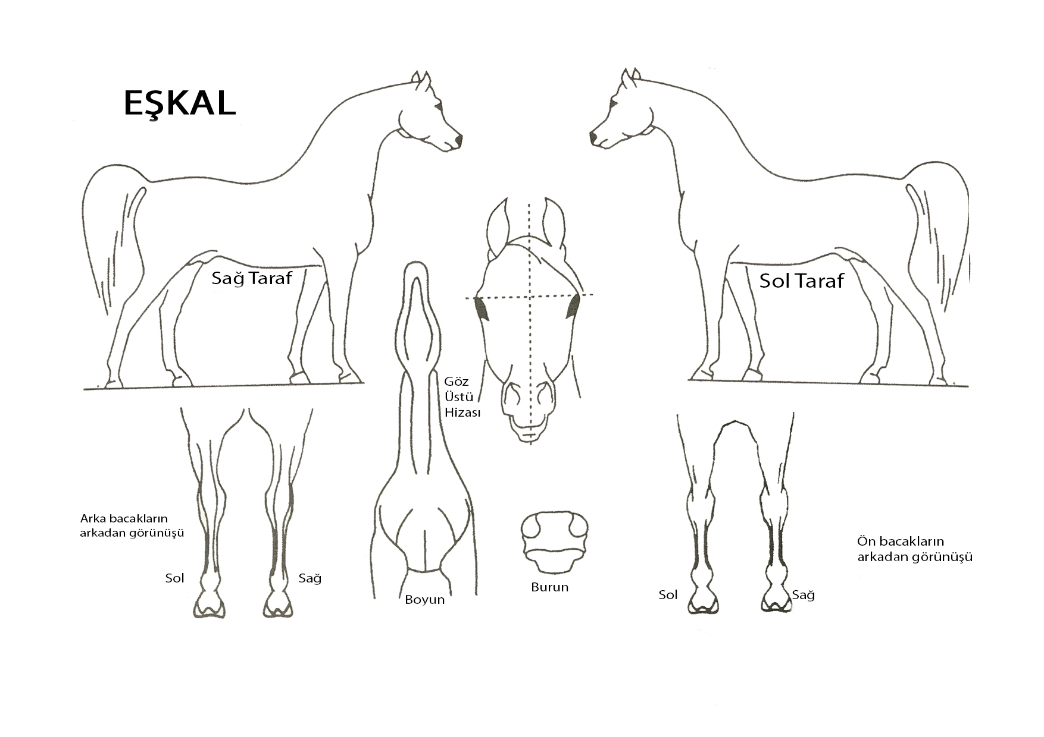
K-1

Safkan Arap Atları

Eşkal ve Muayene Raporu

ADI :............................................ Mikroçip No: ………………………….

At sahibinin  Adı, soyadı  ve adresi |  |  |  | Yetiştirici
At sahibinin  Adı, soyadı  ve adresi |  |  |  | Önceki Sahibi
At sahibinin  Adı, soyadı  ve adresi |  |  |  | Gümrük Giriş  Tarihi
Atın  Doğum Tarihi | Ay | Gün | Yıl | Soy küt. Kayıtlı-  yıtlı olduğu ülke
Atın  Doğum Tarihi |  |  |  | Aşım tarihi
Doğum yeri |  |  |  | Aşan aygırın adı
Cinsiyeti |  |  |  | Kaç yıl kısır kaldığı
Ana adı ve  Soy küt. no |  |  |  | Baba adı ve  Soy küt. no
Ölçüleri ( cm ) : Cidago Yük. : ..................... Göğüs Çev. :..................... İncik Çev. :......................
Donu ve özel
alâmetleri

At Sahibinin, Muayene eden Veteriner Hekimin,
Adı ve Soyadı :...................................................... Adı ve soyadı :................................................
İmza :...................................................... Sicil no :................................................
TARİH :......./......./.........
EK-2
.....................İli At Islahı Komisyonu Kararı No:........ Tarihi:......./. ....../.........

FOTOĞRAF

Atın adı |  | Dilekçe tarihi
Doğum Tarihi ve yeri |  | Eşkal ve Muayene  Raporu Tarihi
Cinsiyet |  | Ölçüleri ( cm ) | Cidago  Yük. |  | Göğüs  Çev. |  | İncik  Çev.
Ana adı ve soy küt. no
Baba adı ve soy küt. no |  | Ölçüleri ( cm )
Donu ve özel alâmetleri

.........................................nın sahip olduğu, eşkal ve kısa orijini yazılı ....................................adlı atın Komisyonumuz tarafından
incelenerek müracaatının yasal süresinde yapıldığı ve belgelerinin tam olduğu anlaşıldığından uygun görüldüğü takdirde Türkiye Safkan Arap Atları Soy Kütüğüne kaydının yapılması için belgelerin Tarım ve Orman Bakanlığına gönderimesine oy birliği ile karar verildi.
Damga
Pulu
Ve Resmi
Mühür
Başkan Üye Üye
Hay.Sağ.Şube Md. Veteriner Hekim Veteriner Hekim

O N A Y
...../......./......

İl Müdürü

